第1章 样 条 曲 线
【目的】
本章将学习构建样条曲线的技巧和工具。
【目标】
完成本章学习后，对一般样条曲线的概念将会有更新的理解：
- 样条曲线的术语。
- 理解样条曲线的数据。
- 掌握构建样条曲线的工具。

1.1 样条曲线的术语
每一条样条曲线都使用阶数（曲线参数方程的次方数）和段数来定义。样条曲线的极点数量与它的阶数和段数有关。
样条曲线的阶数一般比定义样条段时所用到点的数量少1。
极点数量 - 阶数 = 段数
由于这个缘故，不能建立一个点的数量少于它的阶数的样条曲线。如果创建一条单段的样条曲线，那么曲线的阶数会比定义的点的数量少1。
对于所有的样条曲线来说，定义它所需要的最少的点的数量就是比样条曲线的阶数多1，如图1-1所示。

图1-1 阶数与极点关系

1.1.1 低阶样条曲线
建议尽可能地使用3次方的样条曲线（阶数为3），如图1-2所示。
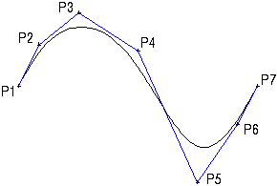

图1-2 三阶样条曲线
为什么建议使用三阶样条曲线？
- 更容易弯曲变形。
- 曲线更接近它们的极点。
- 在后续的操作中执行效率更高（如加工、显示等）。
- 很多系统只支持3次方的曲线，因此，使用三阶样条曲线更容易将数据完全转换到其他系统。

1.1.2 高阶样条曲线
如图1-3所示为高阶样条曲线。
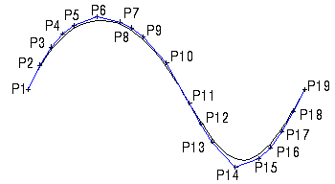

图1-3 高阶样条曲线
高阶样条曲线的特征是什么？
- 高阶样条曲线感觉上较“僵硬”，难弯曲（必须将极点移动较长的距离才可以看到曲线的明显变化）。
- 高阶样条曲线可能会产生多余的摆动。
- 高阶样条曲线降低了将数据转换到其他或许不支持高阶曲线系统的可能性。
- 高阶样条曲线在后续的操作中执行效率低。

1.2 样条曲线数据
样条曲线包含下列数据：
- 曲线的阶数。
- 曲线的一组极点（顶点）。
- 定义曲线段数的参数值。
- 定义点（如果是通过定义点方式创建的样条）。
- 拟合权重（如果是通过拟合权重方式创建的样条）。
NX建立的样条曲线是非均匀有理B样条，或者NURBS。NURBS也可以被看作是自由形状曲线。

定义点和节点
下面是两类和样条曲线相关的点。
定义点（Defining Points）：用于定义样条曲线的点。如果样条曲线是用过极点的方式创建的，那么它不会有任何定义点。
节点（Knot Points）：样条曲线段的端点。对于单段的样条曲线，它只有两个节点（在样条曲线的两端）。
对于一个三阶样条曲线来说，定义点和节点的数量是相同的。

1.3 样条曲线分析
可以分析样条曲线的曲率、检测它的拐点（曲率反向）和峰值点位置。还可以使用曲率梳这个可视化的视觉工具来显示样条曲线上每一个点上曲率的相对大小，如图1-4所示。
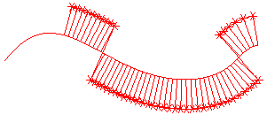

图1-4 曲线分析
一次可以选择多条样条曲线进行分析。

曲率梳
曲线上的曲率梳沿着曲线上每一点的法向呈放射状分布，如图1-5所示。
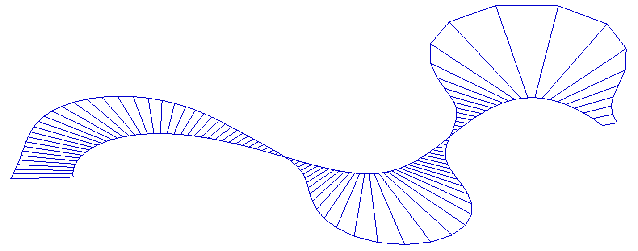

图1-5 曲率梳分布形式
通过单击分析形状（Analyze Shape）工具条上的曲线分析-曲率梳选项（Curve Analysis-Combs Options）图标（如图1-6所示），可以调出曲线分析-曲率梳对话框（如图1-7所示）。
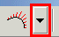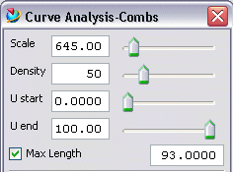

图1-6 曲线分析-曲率梳选项图标 图1-7 曲线分析-曲率梳对话框
也可以从菜单上选择Analysis→Curve→Combs Options命令。
图1-7所示对话框的第一个选项是用于设置法线长度的比例因子；密度选项是设置曲率梳中法线的疏密。
法线向量的长度是以一定的比例显示的，它反映了该点处的曲率或曲率半径。较长的向量表示该点处有较大的曲率或者曲率半径；较短的向量表示该点处有较小的曲率或者曲率半径，如图1-8所示。

图1-8 显示曲率或曲率半径的曲率梳
当曲率梳中的某个向量的长度超过了最大长度（Max Length），则会在端部显示星号；这个可称为“封顶”。
系统先利用比例因子（Scale Factor）缩放曲率梳，一旦曲率梳的长度超过最大长度，则会出现星号，表示被“封顶”，如图1-9所示。

图1-9 超过最大长度的曲率梳显示形式
U start和U end反映的是样条曲线长度的百分比。当被设置为0～100时（默认设置），此时显示的是整段样条曲线的曲率梳。
图1-10所示是U start的值为25时（百分比）的曲率梳显示；星号则暗示了该处的曲率梳长度超过了最大长度（Max Length）。
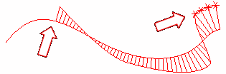

图1-10 百分比为25～100的曲率梳显示

1．曲率和曲率半径
在分析样条曲线时可以显示曲率或显示曲率半径。这个选项可以在建模预设置（Modeling Preferences）对话框中的分析（Analysis）部分进行修改。
曲率和曲率半径是互为倒数的。可以选择显示曲率梳或曲率半径梳。
在样条曲线较平坦的区域，曲率梳的长度将会变得非常长，这是该处的曲率半径相当大的缘故。

2．比例因子
比例因子用于控制曲率梳中法线的长度，可以通过拖动滑动条改变比例因子的大小，或是直接在文本框输入一个新的比例因子。
这将有助于检查曲率的变化，特别是当曲率非常大或非常小时，可以通过夸大化或是极小化来显示。

3．拐点和峰值点
拐点（曲率反向）显示出向量的方向从曲线的一侧转向另一侧。
在形状分析工具条（Analyze Shape）上的曲线分析-拐点（Curve Analysis - Inflections）图标用来控制偏转点显示与否。如拐点（Inflections）设置为on，则在每一个偏转点的位置都会有个“×”的标记，如图1-11所示。
峰值点显示出局部最大的曲率的位置。
在形状分析工具条（Analyze Shape）上的曲线分析-峰值点（Curve Analysis - Peaks）图标用来控制峰值点显示与否。在每个峰值点处都会有一个小三角形标记（小三角形标记看起来像钻石），如图1-12所示。

图1-11 显示拐点 图1-12 选择边缘末端
提示：在默认状态下这些图标都是不显示的，所以需要通过定制工具条把这些图标添加到工具条上。

4．显示曲率分析的信息
单击分析形状工具条（Analyze Shape）上的曲线分析-输出清单（Curve Analysis - Output Listing）图标或是选择Analysis→Curve→Output Listing命令，可以以信息窗口的形式列出所有的曲率分析数据。
信息窗口中列出相关的详细信息：
- 点的XC、YC、ZC坐标值。
- 该点处的曲率半径值。
- 扭转值被看作是因平面位置偏差而引起的角度变化的一种测量值。对于平面曲线来说，它的值为0。

5．一般样条信息
此外，还有另一种获取样条曲线信息的途径。
选择Information→Spline命令，将会弹出一个信息窗口，其中列出了所选样条曲线的相关信息，如图1-13所示。
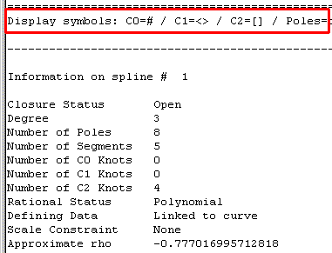

图1-13 样条曲线信息
在信息窗口的顶部，解释了在绘图窗口中出现的各种标记的含义。
完整清单选项（Complete）将会为用户提供更为详细的样条点信息，包括：
- 每个节点处的连续性和坐标值。
- 每个极点的权重和坐标值。
- 每个定义点的附加信息（可能包括坐标值、权重、曲率、公差或段的数量）。
【本章小结】
在本章中学习了非艺术样条的概念和选项设置。

